**МІНІСТЕРСТВО ОСВІТИ І НАУКИ УКРАЇНИ**

**НАЦІОНАЛЬНИЙ ТЕХНІЧНИЙ УНІВЕРСИТЕТ УКРАЇНИ «КПІ»**

**ІНСТИТУТ ПРИКЛАДНОГО СИСТЕМНОГО АНАЛІЗУ  
КАФЕДРА СИСТЕМНОГО ПРОЕКТУВАННЯ**

Лабораторна робота №2

„ ПРОЕКТУВАННЯ ІНФОРМАЦІЙНИХ СИСТЕМ”

"**Практична робота з системами багтрекінгу**"

Виконав

Студент групи ДА-22

Сарапулов Віктор

2015

**Мета роботи:**

Вивчити типові життєві цикли розробки програмного забезпечення.

Усвідомити методику роботи з багтрекінгом, навчитися створювати питання, задавати їх статус, а також навчитися оперувати статистикою багтрекінга.

**Завдання:**

Використовуючи систему багтрекінга MantisBT або подібну необхідно виконати наступні дії:

- створити питання (ticket)

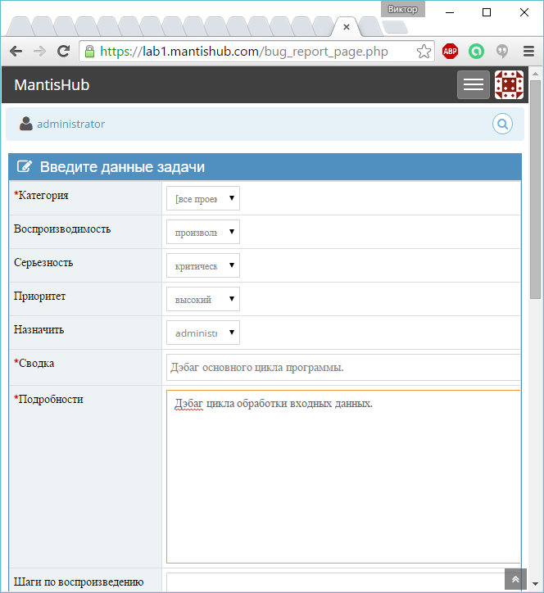

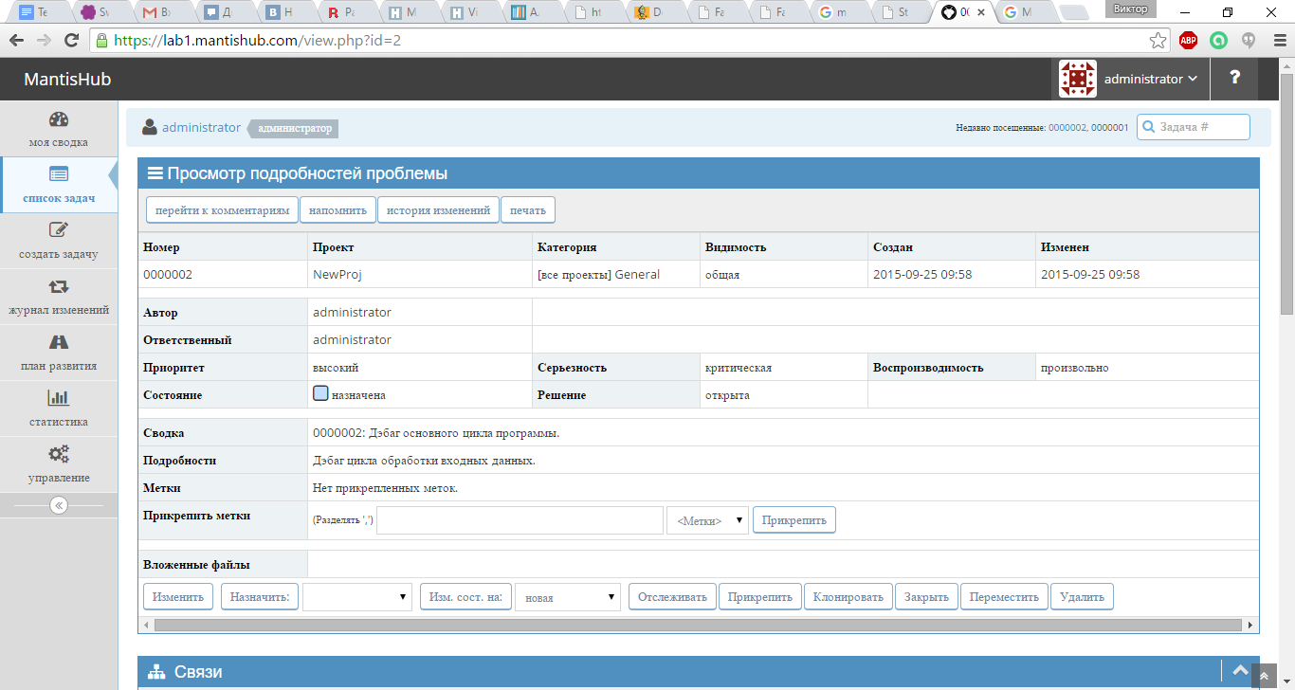- видалити питання

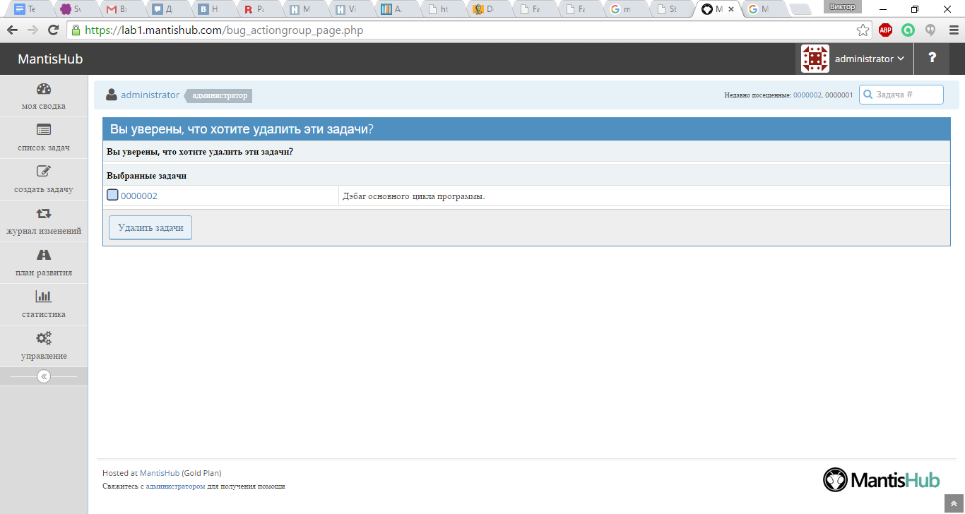

- змінити статус

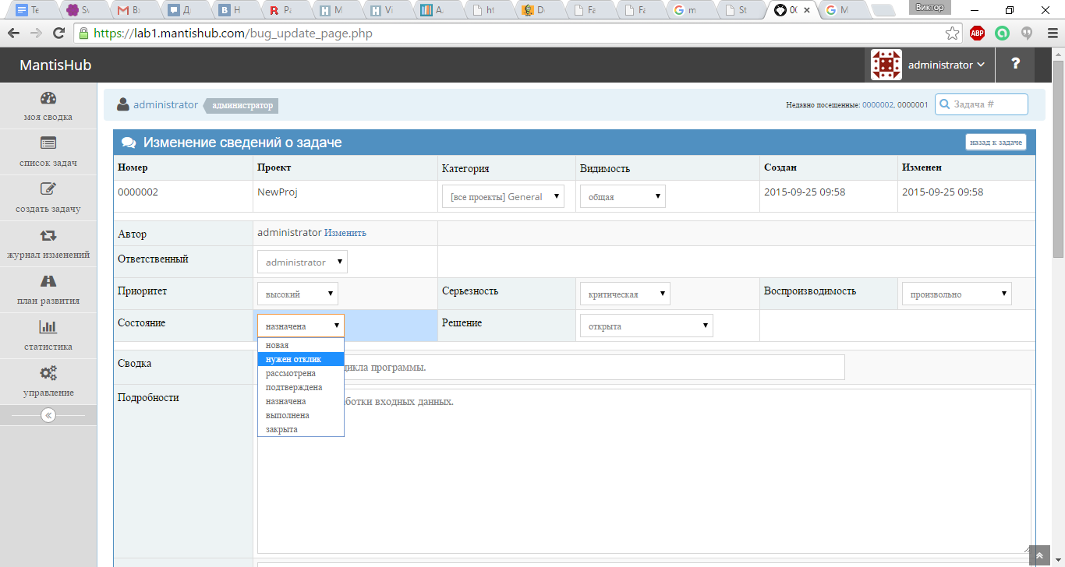

- додати коментар

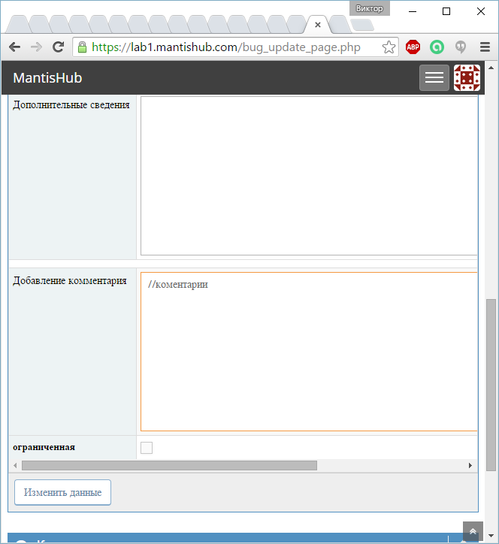

- прикріпити файл

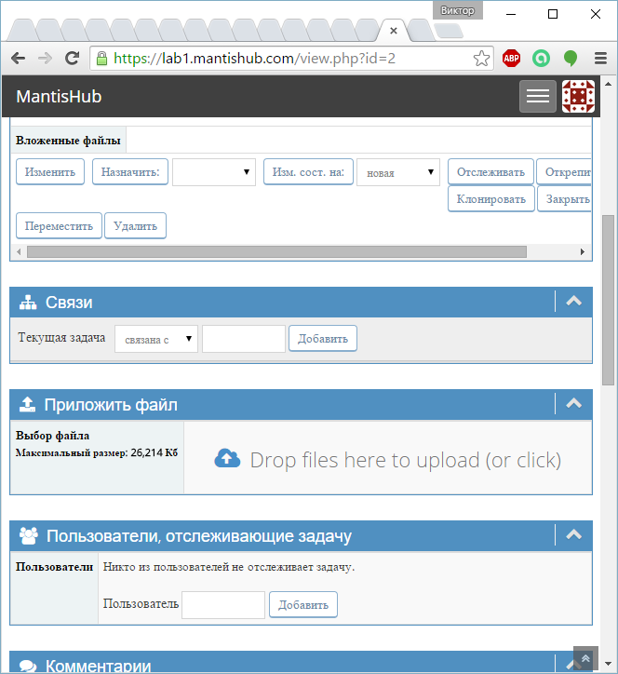

- ознайомитися з журналом змін

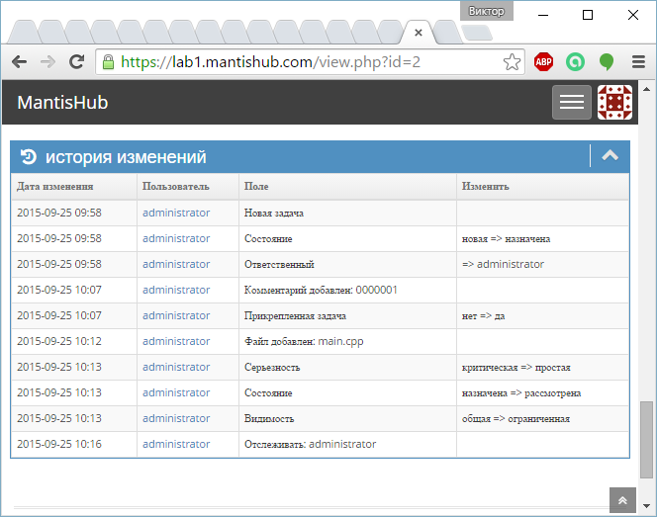

- ознайомитися з виведенням статистики.

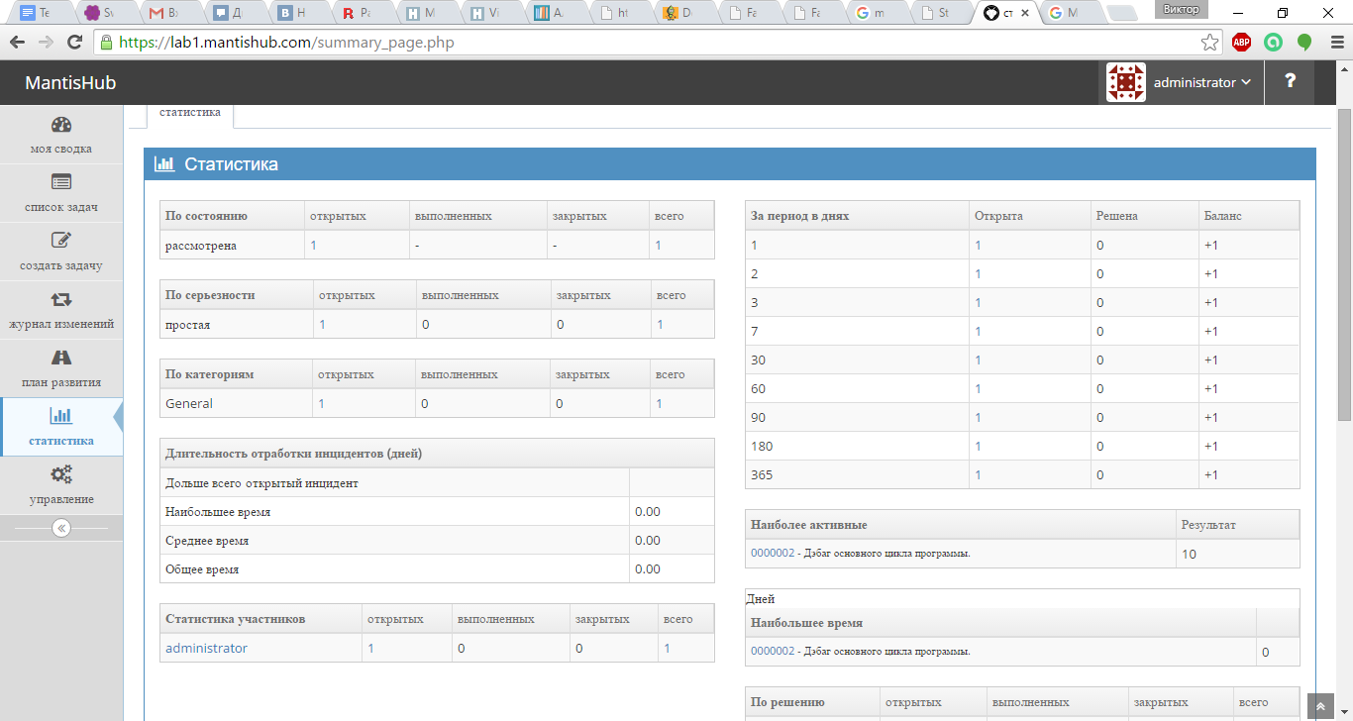

Маршрут ведення багу:

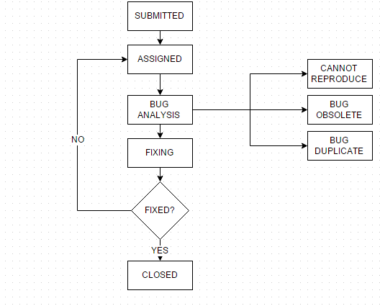

Ролі:

Керівник проекту – стежить за своєчасним та якісним процесом розподілення та виправлення питань, визначає очікуваний час для виконання всіх завдань, відповідає за якість остаточного продукту.

Архітектор – дизайн високого рівня, визначення стандартів, вибір інструментарію, проведення тренінгів для розробників, визначення до якого компоненту належить те чи інше питання.

Програміст – створення питань, виправлення багів.

Тестувальник – вибір тестового програмного забезпечення, фреймворку, написання коду для тестування, коректна постановка задачі та адекватне оцінювання результатів.

**Висновки:** Вивчили зміст прикладу інформаційної системи та створили опис життєвого циклу розробки відповідного програмного забезпечення. Використовуючи систему багтрекінга MantisBT ознайомилися з веденням журналу для повного циклу розробки та тестування, відтворили статуси для питання (ticket) та ролі у процесі розробки програмного забезпечення.